https://learn.javascript.ru/keyboard-events
- Учебник
- Документ, события, интерфейсы
- События в деталях

Клавиатура: keyup, keydown, keypress
Здесь мы рассмотрим основные «клавиатурные» события и работу с ними.

Тестовый стенд
Для того, чтобы лучше понять, как работают события клавиатуры, можно использовать тестовый стенд.
Попробуйте различные варианты нажатия клавиш в текстовом поле.
Результат

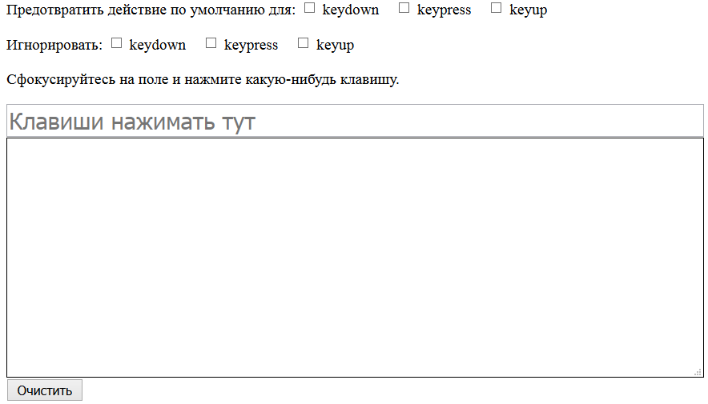

script.js
kinput.onkeydown = kinput.onkeyup = kinput.onkeypress = handle;

var lastTime = Date.now();

function handle(e) {
if (form.elements[e.type + 'Ignore'].checked) return;

var text = e.type +
' keyCode=' + e.keyCode +
' which=' + e.which +
' charCode=' + e.charCode +
' char=' + String.fromCharCode(e.keyCode || e.charCode) +
(e.shiftKey ? ' +shift' : '') +
(e.ctrlKey ? ' +ctrl' : '') +
(e.altKey ? ' +alt' : '') +
(e.metaKey ? ' +meta' : '') + "\n";

if (area.value && Date.now() - lastTime > 250) {
area.value += new Array(81).join('-') + '\n';
}
lastTime = Date.now();

area.value += text;

if (form.elements[e.type + 'Stop'].checked) {
e.preventDefault();
}
}

style.css
#kinput {
font-size: 150%;
box-sizing: border-box;
width: 95%;
}
#area {
width: 95%;
box-sizing: border-box;
height: 250px;
border: 1px solid black;
display: block;
}
form label {
display: inline;
white-space: nowrap;
}

index.html
<!DOCTYPE HTML>
<html>
<head>
<meta charset="utf-8">
<link rel="stylesheet" href="style.css">
</head>
<body>
<form id="form" onsubmit="return false">

Предотвратить действие по умолчанию для:
<label>
<input type="checkbox" name="keydownStop" value="1"> keydown</label>&nbsp;&nbsp;&nbsp;
<label>
<input type="checkbox" name="keypressStop" value="1"> keypress</label>&nbsp;&nbsp;&nbsp;
<label>
<input type="checkbox" name="keyupStop" value="1"> keyup</label>

<p>
Игнорировать:
<label>
<input type="checkbox" name="keydownIgnore" value="1"> keydown</label>&nbsp;&nbsp;&nbsp;
<label>
<input type="checkbox" name="keypressIgnore" value="1"> keypress</label>&nbsp;&nbsp;&nbsp;
<label>
<input type="checkbox" name="keyupIgnore" value="1"> keyup</label>
</p>

<p>Сфокусируйтесь на поле и нажмите какую-нибудь клавишу.</p>

<input type="text" placeholder="Клавиши нажимать тут" id="kinput">

<textarea id="area"></textarea>
<input type="button" value="Очистить" onclick="area.value = ''" />
</form>

</form>
<script src="script.js"></script>

</body>

</html>
По мере чтения, если возникнут вопросы – возвращайтесь к этому стенду.

События keydown и keyup
События keydown/keyup происходят при нажатии/отпускании клавиши и позволяют получить её скан-код в свойстве keyCode.
Скан-код клавиши одинаков в любой раскладке и в любом регистре. Например, клавиша z может означать символ "z", "Z" или "я", "Я" в русской раскладке, но её скан-код будет всегда одинаков: 90.
В действии:
<input onkeydown="this.nextSibling.innerHTML = event.keyCode"> <b></b>

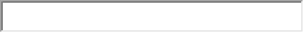

Скан-коды
Для буквенно-цифровых клавиш есть очень простое правило: скан-код будет равен коду соответствующей заглавной английской буквы/цифры.
Например, при нажатии клавиши S (не важно, каков регистр и раскладка) её скан-код будет равен "S".charCodeAt(0).
Для других символов, в частности, знаков пунктуации, есть таблица кодов, которую можно взять, например, из статьи Джона Уолтера: JavaScript Madness: Keyboard Events, или же можно нажать на нужную клавишу на тестовом стенде и получить код.
Когда-то в этих кодах была масса кросс-браузерных несовместимостей. Сейчас всё проще – таблицы кодов в различных браузерах почти полностью совпадают. Но некоторые несовместимости, всё же, остались. Вы можете увидеть их в таблице ниже. Слева – клавиша с символом, а справа – скан-коды в различных браузерах.
Таблица несовместимостей:
Клавиша | Firefox | Остальные браузеры
; | 59 | 186
= | 107 | 187
- | 109 | 188
Остальные коды одинаковы, код для нужного символа будет в тестовом стенде.

Событие keypress
Событие keypress возникает сразу после keydown, если нажата символьная клавиша, т.е. нажатие приводит к появлению символа.
Любые буквы, цифры генерируют keypress. Управляющие клавиши, такие как Ctrl, Shift, F1, F2… – keypress не генерируют.
Событие keypress позволяет получить код символа. В отличие от скан-кода, он специфичен именно для символа и различен для "z" и "я".
Код символа хранится в свойствах: charCode и which. Здесь скрывается целое «гнездо» кросс-браузерных несовместимостей, разбираться с которыми нет никакого смысла – запомнить сложно, а на практике нужна лишь одна «правильная» функция, позволяющая получить код везде.

Получение символа в keypress
Кросс-браузерная функция для получения символа из события keypress:
// event.type должен быть keypress
function getChar(event) {
if (event.which == null) { // IE
if (event.keyCode < 32) return null; // спец. символ
return String.fromCharCode(event.keyCode)
}
if (event.which != 0 && event.charCode != 0) { // все кроме IE
if (event.which < 32) return null; // спец. символ
return String.fromCharCode(event.which); // остальные
}
return null; // спец. символ
}
Для общей информации – вот основные браузерные особенности, учтённые в getChar(event):
- Во всех браузерах, кроме IE, у события keypress есть свойство charCode, которое содержит код символа.
- Браузер IE для keypress не устанавливает charCode, а вместо этого он записывает код символа в keyCode (в keydown/keyup там хранится скан-код).
- Также в функции выше используется проверка if(event.which!=0), а не более короткая if(event.which). Это не случайно! При event.which=null первое сравнение даст true, а второе – false.
В действии:
<input onkeypress="this.nextSibling.innerHTML = getChar(event)+''"><b></b>

Неправильный getChar
В сети вы можете найти другую функцию того же назначения:
function getChar(event) {
return String.fromCharCode(event.keyCode || event.charCode);
}
Она работает неверно для многих специальных клавиш, потому что не фильтрует их. Например, она возвращает символ амперсанда "&", когда нажата клавиша „Стрелка Вверх“. Лучше использовать ту, что приведена выше.
Как и у других событий, связанных с пользовательским вводом, поддерживаются свойства shiftKey, ctrlKey, altKey и metaKey.
Они установлены в true, если нажаты клавиши-модификаторы – соответственно, Shift, Ctrl, Alt и Cmd для Mac.

Отмена пользовательского ввода
Появление символа можно предотвратить, если отменить действие браузера на keydown/keypress:
Попробуйте что-нибудь ввести в этих полях:
<input onkeydown="return false" type="text" size="30">
<input onkeypress="return false" type="text" size="30">
Попробуйте что-нибудь ввести в этих полях (не получится):
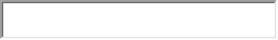
При тестировании на стенде вы можете заметить, что отмена действия браузера при keydown также предотвращает само событие keypress.
При keydown/keypress значение ещё старое
На момент срабатывания keydown/keypress клавиша ещё не обработана браузером.
Поэтому в обработчике значение input.value – старое, т.е. до ввода. Это можно увидеть в примере ниже. Вводите символы abcd.., а справа будет текущее input.value: abc..
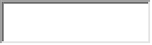
А что, если мы хотим обработать input.value именно после ввода? Самое простое решение – использовать событие keyup, либо запланировать обработчик через setTimeout(..,0).

Отмена любых действий
Отменять можно не только символ, а любое действие клавиш.
Например:
- При отмене Backspace – символ не удалится.
- При отмене PageDown – страница не прокрутится.
- При отмене Tab – курсор не перейдёт на следующее поле.
Конечно же, есть действия, которые в принципе нельзя отменить, в первую очередь – те, которые происходят на уровне операционной системы. Комбинация Alt+F4 инициирует закрытие браузера в Windows, что бы мы ни делали в JavaScript.

Демо: перевод символа в верхний регистр
В примере ниже действие браузера отменяется с помощью return false, а вместо него в input добавляется значение в верхнем регистре:
<input id="only-upper" type="text" size="2">
<script>
document.getElementById('only-upper').onkeypress = function(e) {
// спец. сочетание - не обрабатываем
if (e.ctrlKey || e.altKey || e.metaKey) return;

var char = getChar(e);

if (!char) return; // спец. символ - не обрабатываем

this.value = char.toUpperCase();

return false;
};
</script>
В действии: 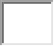

Несовместимости
Некоторые несовместимости в порядке срабатывания клавиатурных событий (когда что) ещё существуют.
Стоит иметь в виду три основных категории клавиш, работа с которыми отличается.
Категория | События | Описание
Печатные клавиши S 1 , | keydown  keypress  keyup | Нажатие вызывает keydown и keypress. Когда клавишу отпускают, срабатывает keyup.  Исключение – CapsLock под MacOS, с ним есть проблемы:  - В Safari/Chrome/Opera: при включении только keydown, при отключении только keyup.  - В Firefox: при включении и отключении только keydown.
Специальные клавиши Alt Esc ⇧ | keydown keyup | Нажатие вызывает keydown. Когда клавишу отпускают, срабатывает keyup.  Некоторые браузеры могут дополнительно генерировать и keypress, например IE для Esc.  На практике это не доставляет проблем, так как для специальных клавиш мы всегда используем keydown/keyup.
Сочетания с печатной клавишей Alt+E  Ctrl+У  Cmd+1 | keydown  keypress?  keyup | Браузеры под Windows – не генерируют keypress, браузеры под MacOS – генерируют.  Кроме того, если сочетание вызвало браузерное действие или диалог ("Сохранить файл", "Открыть" и т.п., ряд диалогов можно отменить при keydown), то может быть только keydown.
Общий вывод можно сделать такой:
- Обычные символы работают везде корректно.
- CapsLock под MacOS ведёт себя плохо, не стоит ставить на него обработчики вообще.
- Для других специальных клавиш и сочетаний с ними следует использовать только keydown.

Автоповтор
При долгом нажатии клавиши возникает автоповтор. По стандарту, должны генерироваться многократные события keydown (+keypress), и вдобавок стоять свойство repeat=true у объекта события.
То есть поток событий должен быть такой:
keydown
keypress
keydown
keypress
..повторяется, пока клавиша не отжата...
keyup
Однако в реальности на это полагаться нельзя. На момент написания статьи, под Firefox(Linux) генерируется и keyup:
keydown
keypress
keyup
keydown
keypress
keyup
..повторяется, пока клавиша не отжата...
keyup
…А Chrome под MacOS не генерирует keypress. В общем, «зоопарк».
Полагаться можно только на keydown при каждом автонажатии и keyup по отпусканию клавиши.

Итого
Ряд рецептов по итогу этой главы:
- Для реализации горячих клавиш, включая сочетания – используем keydown. Скан-код будет в keyCode, почти все скан-коды кросс-браузерны, кроме нескольких пунктуационных, перечисленных в таблице выше.
- Если нужен именно символ – используем keypress. При этом функция getChar позволит получить символ и отфильтровать лишние срабатывания. Гарантированно получать символ можно только при нажатии обычных клавиш, если речь о сочетаниях с модификаторами, то keypress не всегда генерируется.
- Ловля CapsLock глючит под MacOS. Её можно организовать при помощи проверки navigator.userAgent и navigator.platform, а лучше вообще не трогать эту клавишу.
Распространённая ошибка – использовать события клавиатуры для работы с полями ввода в формах.
Это нежелательно. События клавиатуры предназначены именно для работы с клавиатурой. Да, их можно использовать для проверки ввода в <input>, но будут недочёты. Например, текст может быть вставлен мышкой, при помощи правого клика и меню, без единого нажатия клавиши. И как нам помогут события клавиатуры?
Некоторые мобильные устройства также не генерируют keypress/keydown, а сразу вставляют текст в поле. Обработать ввод на них при помощи клавиатурных событий нельзя.
Далее мы разберём события для элементов форм, которые позволяют работать с вводом в формы правильно.
Их можно использовать как отдельно от событий клавиатуры, так и вместе с ними.

Задачи

Поле только для цифр
важность: 5
При помощи событий клавиатуры сделайте так, чтобы в поле можно было вводить только цифры. Пример ниже.
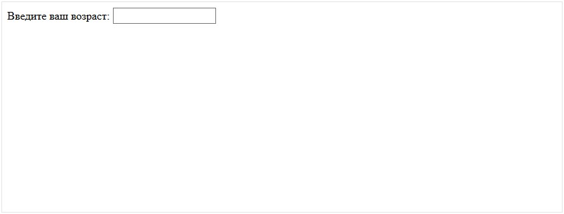
В поле должны нормально работать специальные клавиши Delete/Backspace и сочетания с Ctrl/Alt/Cmd.
P.S. Конечно, при помощи альтернативных способов ввода (например, вставки мышью), посетитель всё же может ввести что угодно.
Открыть песочницу для задачи.
решение

Подсказка: выбор события
Нам нужно событие keypress, так как по скан-коду мы не отличим, например, клавишу '2' обычную и в верхнем регистре (символ '@').
Нужно отменять действие по умолчанию (т.е. ввод), если введена не цифра.

Решение
Нам нужно проверять символы при вводе, поэтому, будем использовать событие keypress.
Алгоритм такой: получаем символ и проверяем, является ли он цифрой. Если не является, то отменяем действие по умолчанию.
Кроме того, игнорируем специальные символы и нажатия со включенным Ctrl/Alt/Cmd.
Итак, вот решение:
input.onkeypress = function(e) {
e = e || event;

if (e.ctrlKey || e.altKey || e.metaKey) return;

var chr = getChar(e);

// с null надо осторожно в неравенствах,
// т.к. например null >= '0' => true
// на всякий случай лучше вынести проверку chr == null отдельно
if (chr == null) return;

if (chr < '0' || chr > '9') {
return false;
}
}

Открыть решение в песочнице.
<!DOCTYPE HTML>
<html>
<head>
<meta charset="utf-8">
</head>
<body>
Введите ваш возраст:
<input type="text">
<script>
document.getElementsByTagName('input')[0].onkeypress = function(e) {
e = e || event;
if (e.ctrlKey || e.altKey || e.metaKey) return;
var chr = getChar(e);
// с null надо осторожно в неравенствах, т.к. например null >= '0' => true!
// на всякий случай лучше вынести проверку chr == null отдельно
if (chr == null) return;
if (chr < '0' || chr > '9') {
return false;
}
}
function getChar(event) {
if (event.which == null) {
if (event.keyCode < 32) return null;
return String.fromCharCode(event.keyCode) // IE
}
if (event.which != 0 && event.charCode != 0) {
if (event.which < 32) return null;
return String.fromCharCode(event.which) // остальные
}
return null; // специальная клавиша
}
</script>
</body>
</html>

Отследить одновременное нажатие
важность: 3
Создайте функцию runOnKeys(func, code1, code2, ... code_n), которая запускает func при одновременном нажатии клавиш со скан-кодами code1, code2, …, code_n.
Например, код ниже выведет alert при одновременном нажатии клавиш "Q" и "W" (в любом регистре, в любой раскладке)
runOnKeys(
function() { alert("Привет!") },
"Q".charCodeAt(0),
"W".charCodeAt(0)
);
Демо в новом окне

решение

Ход решения
- Функция runOnKeys – с переменным числом аргументов. Для их получения используйте arguments.
- Используйте два обработчика: document.onkeydown и document.onkeyup. Первый отмечает нажатие клавиши в объекте pressed = {}, устанавливая pressed[keyCode] = true, а второй – удаляет это свойство. Если все клавиши с кодами из arguments нажаты – запускайте func.
- Возникнет проблема с повторным нажатием сочетания клавиш после alert, решите её.

Решение
Открыть решение в песочнице.
<!DOCTYPE HTML>
<html>
<head>
<body>
<p>Нажмите одновременно "Q" и "W" (в любой раскладке).</p>
<script>
function runOnKeys(func) {
var codes = [].slice.call(arguments, 1);
var pressed = {};
document.onkeydown = function(e) {
e = e || window.event;
pressed[e.keyCode] = true;
for (var i = 0; i < codes.length; i++) { // проверить, все ли клавиши нажаты
if (!pressed[codes[i]]) {
return;
}
}
// во время показа alert, если посетитель отпустит клавиши - не возникнет keyup
// при этом JavaScript "пропустит" факт отпускания клавиш, а pressed[keyCode] останется true
// чтобы избежать "залипания" клавиши -- обнуляем статус всех клавиш, пусть нажимает всё заново
pressed = {};
func();
};
document.onkeyup = function(e) {
e = e || window.event;
delete pressed[e.keyCode];
};
}
runOnKeys(
function() {
alert("Привет!")
},
"Q".charCodeAt(0),
"W".charCodeAt(0)
);
</script>
</body>
</html>

Комментарии
перед тем как писать…
- Приветствуются комментарии, содержащие дополнения и вопросы по статье, и ответы на них.
- Для одной строки кода используйте тег <code>, для нескольких строк кода — тег <pre>, если больше 10 строк — ссылку на песочницу (plnkr, JSBin, codepen…)
- Если что-то непонятно в статье — пишите, что именно и с какого места.

Раздел
- События в деталях

Навигация по уроку
- Тестовый стенд
- События keydown и keyup
- Событие keypress
- Отмена пользовательского ввода
- Несовместимости
- Автоповтор
- Итого
- Задачи (2)
- Комментарии
Поделиться
Редактировать на Github
- ©2007—2017 Илья Кантор
- связаться с нами
- о проекте
- соглашение
- slack-чат
- powered by node.js & open source

